Variaciones en el pH de la rizosfera y en el porcentaje de materia seca de Vicia sativa al aplicar dos fuentes fosfatadas de baja solubilidad en un andisol del departamento de Nariño, Colombia.
Jorge Vélez L., Germán Arteaga M., Jesús Castillo F., Juan Carlos Menjivar F.,
Compendio | Abstract | Introducción | Materiales y Métodos
Resultados y Discusión | Conclusiones | Bibliografía
COMPENDIO
En el estudio se utilizaron seis tratamientos: el testigo (T0), sin fuentes fosfatadas (T1) y con adiciones de 25 y 50 kg/ha de P como fosforita Huila (T2 y T3) y calfós (T4 y T5). Los cambios generados por la raíz se evaluaron utilizando la solución nutritiva de Marschner Römheld y Ossenberg-Neuhaus, acondicionada con agar. El porcentaje de materia seca parcial de Vicia sativa se incrementó significativamente al aplicar 25 y 50 kg/ha de P como fosforita Huila (T2 y T3) y calfos (T5 y T6) en la localidad de Genoy. El pH de la solución agarizada sufrió disminuciones significativas a través del tiempo especialmente en los tratamientos T3 y T2.
Palabras claves: pH rizosférico, Vicia sativa, Papilionoidea, fuentes fosfatadas, solubilidad

ABSTRACT
Variations in the pH of the rhizosphere and the dry matter content of Vicia sativa using two sources of phosphates of low solubility in an andisol of the department of Nariño, Colombia. In the study, six treatments (T) were used: the control (T0), without sources of phosphates, (T1) with additions of 25 and 50 kg ha-1 of P like Phosphate rock, (T2 and T3) and scorias Thomas (T4 and T5). The changes generated by the root were evaluated using the nutritious solution of Marschner Römheld and Ossenberg-Neuhaus, conditioned with agar. The percentage of partial dry matter of Vicia sativa increases significantly when 25 and 50 kg ha-1 of P like Phosphate Huilas rock (T2 and T3) and scorias Thomas (T5 and T6) were applied in the locality of Genoy. The pH of the agar solution had significant decreases especially through the time, especialilly in the treatments T3 and T2.
Key words: Rhizosphere pH, Vicia sativa, Papilionoidea, phosphates sources, solubility.

INTRODUCCIÓN
Aunque algunas leguminosas no tienen altos requerimientos de fósforo, ellas crecen en suelos bajos en fósforo disponible. Las evidencias sugieren que la exudación radicular de agentes reductores, quelatantes y protones favorece el movimiento del fósforo hacia las raíces (Sandzawka, 1989) Vigna sinensis, Pueraria phaseoloides y Cajanus indicus movilizan fósforo a través de aminoácidos secretados por micorrizas o bacterias de la rizosfera; Phaseolus spp aprovecha el P ligado al Fe y al Al (Primavesi, 1084). En suelos con limitaciones de fósforo disponible el lupino blanco y la alfalfa exudan citrato a través de las raíces proteoideas, ácido orgánico que favorece la desorción del fosfato retenido en las fracciones arcillosas (Peñaloza, 1999; Raghotama, 1999).
En el departamento de Nariño (Colombia) en zonas localizadas entre 2.200 y 2.900 msnm los agricultores conservan la leguminosa conocida popularmente como alverjilla por las propiedades nutricionales y la adaptación a condiciones poco favorables. El ciclo de vida de Vicia sativa L dura en promedio 228 días, germina a los 13 días y entre la emergencia y la floración transcurren 81 días; la altura de la planta oscila entre 0.50 -1.50 m, la raíz es axonomorfa, el tallo voluble, la infloración simple con 6-7 flores, el fruto de seis cm aloja 8-10 semillas (Castro y Salazar, 1998).
Por las consideraciones anteriores el trabajo tuvo como primer objetivo determinar la variación del pH de la rizosfera de Vicia sativa en ausencia de fuentes fosfatadas y al aplicar 25 y 50 kg ha-1 de P contenido en dos fuentes comerciales de lenta solubilidad del elemento. El segundo objetivo consistió en determinar el porcentaje de materia seca parcial y el fósforo absorbido según el estado fenológico del ciclo de vida de la leguminosa.

MATERIALES Y MÉTODOS
El estudio se realizó en la Universidad de Nariño, ubicada al noreste de la ciudad de San Juan de Pasto (01° 12' 13'' latitud norte y 77° 15' 23'' longitud oeste), 2540 msnm, 13 °C y humedad relativa de 60% (Benavides y Bravo, 1997). El experimento se efectuó en dos fases: La primera consistió en la evaluación de los exudados radicales y para ello se utilizó un diseño completamente al azar con 6 tratamientos y 3 repeticiones.
Los seis tratamientos fueron: Testigo (T0), Vicia sin fuentes fosfatadas (T1), Vicia con 25 kg de P/ha de Fosforita (T2), Vicia con 50 kg de P/ha de Calfos (T3), Vicia con 50 kg/ha de P Fosforita (T4), Vicia con 25 kg/ha de P Calfos (T5). La solución nutritiva de Marschner, Römheld y Ossenberg-Neuhaus (1982) se acondicionó con agar para proveer un medio gelatinoso pero consistente para el crecimiento de la raíz. Transcurridos 13 y 40 días después de la siembra de Vicia se determinó el valor del pH de la solución agarizada influida por las raíces de la leguminosa. Los datos obtenidos se compararon mediante pruebas de Duncan y se procesaron mediante análisis de varianza con un diseño completamente al azar.
En la segunda fase se evaluó el porcentaje de materia seca y el contenido de fósforo en los tejidos, para ello se utilizó un diseño completamente al azar con un arreglo factorial (3)(2)(3) (tres dosis, dos fuentes y tres localidades) con 18 tratamientos y 3 replicaciones. El porcentaje de materia seca parcial se determinó sobre muestras secas en estufa a 65ºC durante 48 horas; posteriormente se dejaron equilibrar con la humedad del ambiente, luego se pesaron para secar durante una hora adicional hasta alcanzar peso constante (Forero, 1994).
El porcentaje de materia seca parcial (MSP) se calculó con la siguiente fórmula:
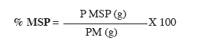
Donde:P MSP = Peso muestra seca parcial y PM = Peso muestra.

El contenido de fósforo en tejidos se determinó sobre muestras secas y molidas digestadas en una mezcla ternaria nítrico-sulfúrico-perclórico en proporción 10-1-4. En el extracto resultante se cuantificó el fósforo absorbido por la planta, mediante la intensidad del color en un espectrofotómetro Perkin Elmer Lamda 1, a una longitud de onda de 660 nm (Pernett y Chávez, 1977). La cantidad de fósforo se estimó multiplicando la cantidad de elemento extractado durante el análisis por un factor de dilución (FD). La concentración se expresó en porcentaje de la siguiente manera:
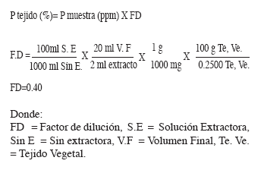
Los suelos fueron obtenidos de los corregimientos de Genoy, Mapachico y Daza clasificados como Typic Dystrandept y caracterizados por ser suelos superficiales a moderadamente profundos, con abundantes fragmentos rocosos, bien drenados, de textura franco-gruesa o franco fina, presentan reacción ligeramente ácida, son muy pobres en fósforo, alta capacidad de intercambio catiónico, baja saturación de bases, altos contenidos de materia orgánica y de fertilidad baja (IGAC, 2003). Los tratamientos para el suelo proveniente de cada localidad fueron: Sin aplicación de fuente fosfatada (T1 y T4), con aplicación de 25 (T2) o 50 (T3) kg/ha de P (fosforita), con aplicación de 25 (T5) o 50 (T6) kg/ha de P (Calfós).
Los datos se sometieron a análisis de varianza, pruebas de comparación de medias (Duncan), correlaciones y regresiones.

RESULTADOS Y DISCUSIÓN
Cambios de pH inducidos por las raíces
El análisis de varianza mostró diferencias altamente significativas entre tratamientos a los 13 y 40 días después de la siembra para los valores de pH (Tabla 1).
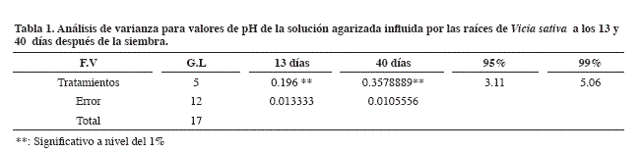
Al realizar la prueba de comparación de medias se registró disminución en el pH de la solución agarizada a través del tiempo (Tabla 2) efecto que se debe a la presencia de raíces; la disminución fue más evidente en los tratamientos donde se aplicó fosforita, también se presentó una situación similar al aplicar calfos (T5), (T3 y T2).
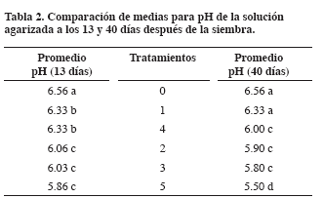
Los cambios en el pH inducido por las raíces están relacionados con la excreción de ácidos orgánicos de bajo peso molecular y con la absorción diferencial de aniones y cationes. Ambos mecanismos están asociados con la respuesta a la deficiencia de fósforo que conduce a diferentes rangos de tolerancia en diversas especies (Ascencio y Lazo, 2001). Otro mecanismo por medio del cual las plantas extraen el fósforo es a través del dióxido de carbono desprendido por las raíces, el cual al reaccionar con el agua forma el ácido carbónico, siendo una fuente de iones H+, que acidifican el medio, este proceso favorece la disolución de los fosfatos insolubles en el suelo (Besoain, 1985). Por eso al exponer a condiciones externas idénticas pueden comportarse de manera diferente evidenciando procesos localizados de alcalinización y acidificación (Hinsinger, 1998).
Los valores de pH de la rizosfera difieren considerablemente entre especies; al respecto, en plantas de 10 a 15 días de emergencia se apreciaron variaciones del pH de la rizosfera. En Lupinus angustifolius Phaseolus vulgaris, Pisum sativum, Trifolium repens y Vicia sativa el pH de la rizosfera disminuyó moderadamente, en cambio en Cicer arietinum, Lens culinaris y Arachis hypogaea, la disminución se valoró como intensa. La modificacion del pH se puede producir por liberación de dióxido de carbono por respiración radical y de los microorganismos de la rizosfera, cesión activa de protones a la extensión celular en la punta de la raíz (acid growth theory), cesión activa de protones unida a la entrada de elementos nutritivos o diferente relación de cationes/aniones en la incorporación de iones y cesión de ácidos orgánicos (Römheld, 1986 y Sandzawka, 1989)
Porcentaje de materia seca
El análisis de varianza detectó diferencias estadísticas significativas para los efectos simples, dosis, fuentes fosfatadas y localidades a los 80 días (Tabla 3).
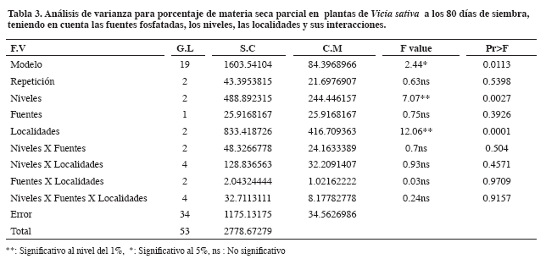
La prueba de comparación de medias mostró significancia para materia seca parcial cuando se adicionaron 50 kg de P por hectárea (Tabla 4). Este comportamiento se atribuye a características del sistema radical, como longitud, densidad de pelos radicales y exudación de ácidos orgánicos que tienen la habilidad para remover el fósforo adicionado al suelo en diferentes dosis (INPOFOS, 1994).
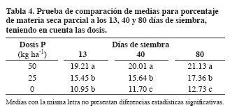

Para las fuentes fosfatadas la materia seca parcial presentó mayor promedio cuando se adicionó fosforita Huila (Tabla 5), efecto que se atribuye a que los fertilizantes tienen grados de aprovechamiento diferentes de ácido fosfórico, en calfós de 14 – 18 % de P2O5, en fosforita Huila de 20.3 % de P2O5, 3.1% de P2O5 soluble en citrato y 37% de calcio total. Guerrero (1998) menciona que la solubilidad y por tanto la aprovechabilidad del fósforo de los fertilizantes hidrosolubles es mayor que la correspondiente a los citrosolubles. No obstante, en determinadas circunstancias los citrosolubles resultan de igual o mayor eficacia agronómica que los hidrosolubles.
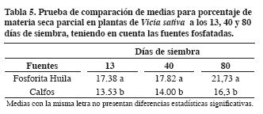
Para las localidades la prueba de comparación de medias mostró significancia en materia seca parcial cuando las plantas de Vicia sativa se sembraron en el suelo proveniente de la localidad de Genoy (Tabla 6 y Figura 1), comportamiento que se relaciona con los bajos contenidos de aluminio (1.1 Cmol(+)/kg) y de carbono orgánico. La fracción humus en Andisoles forma fácilmente complejos con el aluminio, los grupos hidroxilo combinados con el Al acomplejado entran en reacciones de intercambio de ligandos con HPO4= y H2PO4-, fijando fuertemente el fósforo aplicado, traduciéndose en disminución en el porcentaje de materia seca parcial (Espinosa, 1998).
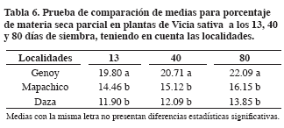
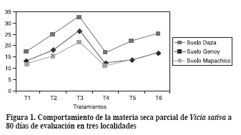

CONCLUSIONES
El pH de la solución agarizada sufrió disminuciones significativas a través del tiempo en los tratamientos donde se aplicaron 50 y 25 kg ha-1 de P como fosforita Huila o Calfos.
El porcentaje de materia seca de Vicia sativa se incrementó significativamente a los 13, 40 y 80 días de siembra al aplicar las fuentes fosfatadas a los suelos de la localidad de Genoy.
BIBLIOGRAFÍA
Ascencio, J.; Lazo, J.V. Crecimiento y eficiencia de fósforo de algunas leguminosas cultivadas en arena regada con soluciones nutritivas con fosfatos inorgánicos de hierro y calcio. Rev Fac Agron. Vol. 18
No. 1. (ene – mar 2001); p. 13 – 32.
Benavides C A ; Bravo, M, L. Diseño del sistema de alcantarillado y tratamiento de aguas residuales para la Universidad de Nariño. Pasto, 1997, 320 p. Trabajo de Grado (Ing. Civ). Universidad de Nariño.
Besoain, E. Mineralogía de arcillas de suelos. Costa Rica: IICA, 1985. 1205 p.
Castro, H; Salazar, J. Evaluación agronómica y nutricional de una leguminosa promisoria para clima frío en Nariño. Trabajo de grado (Ing. Agr). Pasto: Universidad de Nariño. 1998. 72p.
Espinosa, J. Fijación de fósforo en suelos derivados de cenizas volcánicas y fertilización fosfórica del cultivo de la papa. Fertilización de cultivos de clima frío. Santafé de Bogotá: Monómeros Colombo Venezolanos, 1998. p. 103-111.
Forero, H. Determinación del nivel crítico del fósforo en arveja Pisum sativum en suelos del municipio de Yacuanquer, departamento de Nariño. Pasto, 1994, 99p. Trabajo de grado (Ing. Agr). Universidad de Nariño.
Guerrero, R. Propiedades generales de los fertilizantes. 3 ed. Santafé de Bogotá, Colombia, Monómeros Colombo-Venezolanos, 1998. 80p.
Hinsinger, Philippe. How do plant roots acquire mineral nutrients? Chemical processes involved in the rhizosphere. Adv Agr Vol. 64 (1998). p. 225-265.
Instituto Geográfico Agustín Codazzi. Estudio general de suelos y zonificación de tierras. [CD – ROM]. IGAC, 2003.
Infopos, Instituto de la Potasa y el Fósforo. Fósforo en el suelo: propiedades y dinámica. En: Informaciones Agronómicas. No 14, (ene.1994); p.1 – 14.
Marschner, H.; Römheld, V.; y Ossenber, N. Rapid method for measuring changes in pH and reducing processes along roots of intact plants. Z. Pflanzenphysiol Bd. No. 105. (1982); p. 407-416.
Pernett, Y.; Chaves, C. Efecto de la succión matrical sobre la absorción del fósforo por el maíz Zea mays y persistencia de su acción fertilizante en un andisol de Nariño, Pasto, Colombia, 1977, 49 p. Trabajo de grado (Ing. Agr.). Universidad de Nariño.
Peñaloza, E. Citrate release and activity of phosphoenolpyruvate carboxylase in roots of white lupin in response to varing phosphorus, Instituto de Investigaciones Agropecuarias, Centro Regional de Investigaciones Carillancia de Temuco, Chile, 1999, [en línea]. 10 May 2004].
Primavesi, Ana. Manejo ecológico del suelo. Buenos Aires: El Ateneo, 1982. 499 p.
Raghothama, K. G. Phosphate acquisition. Ann Rev Plant Physiol Plant Mol Biol, 1999, [en línea]. [Consulta: 10 May 2004].
Romheld, V. Variaciones en el pH de la rizosfera de varias especies de plantas cultivadas en función de las aplicaciones de elementos. Rev Potasa. Sec 6, No 12. (1986); p. 1-8.
Sandzawka, A. El pH de la rizosfera del trigo y del lupino. Agric Téc (Chile), Vol. 49, No. 1 (ene.- mar. 1989); p. 71-73.

Artículo derivado de la Tesis de Maestría en Ciencias Agrarias del primer autor en el convenio Universidad Nacional de Colombia sede Palmira - Universidad de Nariño. REC.: 15-11-2005 ACEPT.: 26-04-2006
Ing. Agrof. Universidad de Nariño. Email: velez@mail.udenar.edu.co.
Profesores Asociados Universidad de Nariño. Email: jcastillo@telesat.com.co, inagronomica@udenar.edu.co
Profesores Asociados Universidad de Nariño. Email: jcastillo@telesat.com.co, inagronomica@udenar.edu.co
Ph.D. Profesor Asociado. Universidad Nacional de Colombia sede Palmira. Email:jcmenjivarf@palmira.unal.edu.co

